

İSTANBUL SAĞLIK VE TEKNOLOJİ ÜNİVERSİTESİ
MÜHENDİSLİK VE DOĞA BİLİMLERİ FAKÜLTESİ
YAZILIM MÜHENDİSLİĞİ BÖLÜMÜ

BYM446 - Veri Madenciliğine Giriş

ÖĞRENCİ BAŞARI ANALİZİ

HATİCE MERVE BAYRAM 210609002
ŞERİFE ZÜLAL HORATA 210609004
ZEHRA GÜRCAN 210609027
ESMANUR AYRIÇ 210609028

DÖNEM SONU PROJESİ

HAZİRAN 2025

İçindekiler

Özet 3
GİRİŞ 3
İLGİLİ ÇALIŞMALAR (RELATED WORK) 4
VERİ AÇIKLAMASI (DATA DESCRIPTION) 5
Veri Boyutu 5
Eksik Değerler 5
Veri Tipleri 5
Veri Gözlemleri 6
YÖNTEM (METHOD) 6
1. Veri Yükleme ve Ön İnceleme 6
2. Veri Ön İşleme (EDA için Hazırlık) 7
3. Keşifsel Veri Analizi (EDA) 9
4. Özellik Mühendisliği 13
5. Modelleme Süreci 14
6. Önemli Özelliklerin Belirlenmesi ve Korelasyon Analizi 15
DEĞERLENDİRME (EVALUATION) 18
6.1 Kullanılan Performans Metrikleri 18
6.2 Sayısal Performans Sonuçları 18
6.3 Tahmin Performansının Görsel Değerlendirmesi 18
6.4 Yorum ve Sonuç 19
KARŞILAŞILAN ZORLUKLAR VE GELECEK ÇALIŞMALAR 19
1. Kategorik Verilerin İşlenmesi ve "Bölüm" Sütunundaki Tutarsızlıklar 20
2. Metinsel Aralık Yanıtlarının Sayısala Dönüştürülmesi ve NaN Sorunu 20
3. Özellik Sayısı Uyuşmazlığı ve SimpleImputer Davranışı 20
4. "Yazılım" Bölümü Özelliği ile GPA Arasındaki Anormal Korelasyon 20
Gelecek Çalışmalar 20
BİREYSEL KATKILAR 21
KAYNAKÇA 21

Özet
Bu projede, üniversite öğrencilerinin akademik başarılarını etkileyen faktörler veri bilimi yöntemleriyle detaylı şekilde analiz edilmiştir. Çalışmada, öğrencilerin demografik yapıları, yaşam alışkanlıkları, ders çalışma rutinleri, psikolojik durumları ve teknoloji kullanımı gibi çeşitli bireysel ve çevresel değişkenleri içeren bir anket veri seti kullanılmıştır.
Veri analizi süreci kapsamında öncelikle veri temizleme ve ön işleme adımları gerçekleştirilmiş; ardından keşifsel veri analizi (EDA) ve görselleştirme teknikleriyle verinin temel özellikleri incelenmiştir. Akademik başarıyı etkileyen temel faktörleri belirlemek amacıyla Linear Regression ve Random Forest algoritmalarıyla modelleme yapılmış, modellerin doğruluk ve performans ölçütleri karşılaştırılmıştır.
Elde edilen bulgular, öğrencilerin not ortalamasının yalnızca bireysel çaba ve çalışma süresiyle değil; aynı zamanda stres düzeyi, uyku düzeni, sosyal medya kullanımı, devamsızlık sıklığı ve dikkat dağınıklığı gibi çevresel ve psikososyal unsurlarla da yakından ilişkili olduğunu göstermiştir.
Bu analiz, öğrenci başarısını artırmaya yönelik stratejilerin veri temelli biçimde oluşturulmasına katkı sağlamakta ve eğitim politikalarının iyileştirilmesi ile öğrenci destek mekanizmalarının daha etkili planlanmasına yönelik önemli içgörüler sunmaktadır.

GİRİŞ
Üniversite öğrencilerinin akademik başarısı, bireylerin mesleki gelişimi kadar, eğitim kurumlarının performansının değerlendirilmesinde ve toplumsal kalkınmanın sağlanmasında da önemli bir göstergedir. Bu nedenle, öğrencilerin akademik performansını etkileyen faktörlerin doğru bir şekilde analiz edilmesi; eğitim politikalarının iyileştirilmesine, öğrencilere yönelik destek mekanizmalarının geliştirilmesine ve eğitim kalitesinin artırılmasına katkı sağlayabilir.
Bu proje, üniversite öğrencilerinin not ortalamalarını (GPA) etkileyen değişkenleri veri bilimi ve makine öğrenmesi yöntemleriyle analiz etmeyi amaçlamaktadır. Çalışmanın temelinde, üniversite öğrencilerine uygulanan bir anket yer almakta olup; bu anket aracılığıyla öğrencilerin demografik bilgileri, ders çalışma alışkanlıkları, uyku düzeni, sosyal medya kullanımı, ekran süresi, stres düzeyi ve akademik motivasyon gibi çok çeşitli faktörler toplanmıştır.
Projede kullanılan Anket_Yanıtları.xlsx adlı veri seti, bu değişkenleri analiz etmeye uygun şekilde yapılandırılmıştır. Modelleme süreci, veri setinin yüklenmesi ve ön işlenmesi ile başlamış; ardından keşifsel veri analizi, özellik mühendisliği, regresyon modellerinin oluşturulması ve sonuçların yorumlanması adımlarıyla devam etmiştir.
Analiz kapsamında izlenen adımlar şunlardır:
- Veri Yükleme ve İlk İnceleme: Anket verileri okunmuş ve veri setinin yapısı gözden geçirilmiştir.
- Veri Ön İşleme: Eksik veriler uygun istatistiksel yöntemlerle doldurulmuş, kategorik veriler sayısal forma dönüştürülmüş ve analiz kolaylığı sağlamak amacıyla sütun adları yeniden düzenlenmiştir.
- Keşifsel Veri Analizi (EDA): Değişkenlerin dağılımı incelenmiş, korelasyon matrisi ile aralarındaki ilişkiler analiz edilmiştir.
- Özellik Mühendisliği: Veriler, makine öğrenmesi algoritmalarına uygun hale getirilmiş; gerekirse dönüşümler ve normalizasyon işlemleri gerçekleştirilmiştir.
- Modelleme: Akademik başarıyı tahmin etmek amacıyla Doğrusal Regresyon (Linear Regression) ve Rastgele Orman Regresyonu (Random Forest Regressor) algoritmaları kullanılarak modeller oluşturulmuştur.
- Model Değerlendirme: Oluşturulan modellerin performansı hata metrikleri (MSE, R²) ile karşılaştırılmış ve başarı düzeyleri analiz edilmiştir.
- Önemli Özelliklerin Belirlenmesi: Random Forest algoritmasının sunduğu değişken önem skorları üzerinden, öğrencilerin akademik başarısını en çok etkileyen faktörler belirlenmiştir.
Bu çalışma sonucunda elde edilen bulguların, üniversite öğrencilerinin akademik başarılarını artırmaya yönelik stratejik planlamalar yapılmasına katkı sağlaması beklenmektedir. Ayrıca proje, veri bilimi tekniklerinin eğitim alanında nasıl etkin şekilde kullanılabileceğini göstermesi açısından da değerli bir örnek teşkil etmektedir

İLGİLİ ÇALIŞMALAR (RELATED WORK)
Öğrencilerin akademik başarısını etkileyen faktörlerin belirlenmesine yönelik araştırmalar, eğitim veri madenciliği (Educational Data Mining – EDM) alanında giderek artan bir önem kazanmıştır. Bu çalışmaların temel amacı, öğrenci performansını tahmin etmek, risk altındaki bireyleri erken dönemde belirlemek ve eğitim kurumlarının politikalarını daha etkili bir şekilde şekillendirmesine katkı sunmaktır.
Literatürde yer alan birçok araştırma, akademik başarı üzerinde etkili olan çeşitli bireysel ve çevresel faktörlere odaklanmıştır. Yılmaz (2018), öğrencilerin ders dışı sosyal etkinliklere katılım düzeylerinin akademik performans üzerindeki etkisini incelemiş ve aktif sosyal yaşamın başarı ile negatif yönde ilişkili olabileceğini bulmuştur. Arora ve Singh (2020) tarafından yapılan bir çalışmada ise, Random Forest ve Destek Vektör Makineleri (SVM) gibi makine öğrenmesi algoritmaları kullanılarak öğrenci başarı düzeyi tahmin edilmeye çalışılmış; Random Forest algoritmasının daha yüksek doğruluk sağladığı görülmüştür.
Benzer şekilde, Uğur ve Bayrak (2021), Türkiye’deki üniversite öğrencilerine ait bir veri seti üzerinde regresyon analizi uygulamış ve bireysel motivasyonun yanı sıra aile gelir düzeyinin başarıyı anlamlı şekilde etkilediğini göstermiştir. Khan et al. (2019) ise sınıf içi devamsızlık, uyku süresi ve dijital medya kullanımı gibi yaşam tarzı faktörlerinin başarı üzerindeki etkilerini inceleyerek, bu değişkenlerin özellikle sınav dönemlerinde başarı ile yüksek korelasyon gösterdiğini raporlamıştır.
Bazı çalışmalarda yalnızca istatistiksel analizler tercih edilirken, son yıllarda veri madenciliği ve makine öğrenmesi teknikleri (Decision Tree, KNN, ANN, Logistic Regression gibi) daha yaygın olarak kullanılmaya başlanmıştır. Özellikle Random Forest ve Gradient Boosting gibi topluluk (ensemble) yöntemleri, değişken önem düzeylerini belirlemede ve karmaşık veri yapılarında yüksek performans sağlamaları nedeniyle sıklıkla tercih edilmektedir.
Bu proje kapsamında yürütülen analiz, yukarıda belirtilen literatürden farklı olarak, hem keşifsel veri analizi hem de regresyon tabanlı makine öğrenmesi yöntemlerini bir araya getirerek hem açıklayıcı hem de tahminleyici nitelikte bir yaklaşım sunmaktadır. Ayrıca veri setinin doğrudan üniversite öğrencilerinden anket yoluyla elde edilmiş olması, çalışmanın geçerliliğini ve bağlamsal zenginliğini artırmaktadır.
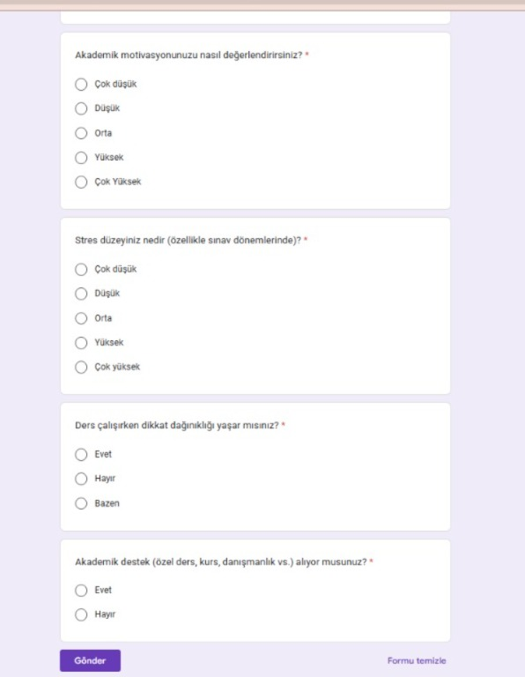
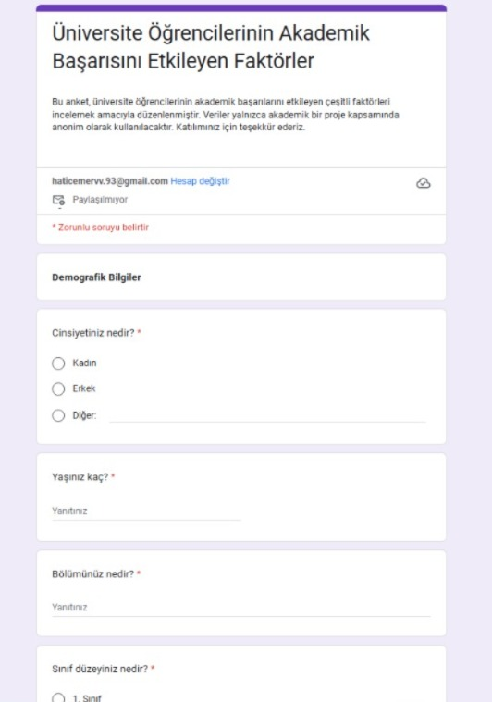
Anket Sayfası

VERİ AÇIKLAMASI (DATA DESCRIPTION)
Bu projede kullanılan veri seti, üniversite öğrencilerine uygulanan bir çevrim içi anket aracılığıyla elde edilmiştir. Veri seti, öğrencilerin akademik başarılarını etkileyebilecek demografik, davranışsal, psikolojik ve sosyal faktörleri kapsamaktadır. Dosya .xlsx formatında olup, toplamda 46 öğrenciden elde edilen veriler ile 20 değişken (sütun) içermektedir.

Veri Boyutu
Veri seti, her biri bir öğrenciye ait olmak üzere 44 satır ve 20 sütundan oluşmaktadır. Bu kapsamda hem açıklayıcı analiz hem de tahmine dayalı modelleme yapılabilecek nitelikte bir başlangıç noktası sunmaktadır.

Eksik Değerler
Veri seti üzerinde yapılan eksik değer kontrolleri (df.info() ve df.isnull().sum()) sonucunda, hiçbir eksik değerin bulunmadığı tespit edilmiştir. Bu durum, veri ön işleme sürecini önemli ölçüde kolaylaştırmış ve modelleme sürecine geçişi hızlandırmıştır.

Veri Tipleri
- Zaman damgası: datetime64[ns] türündedir ve anketin doldurulma zamanını temsil eder.
- Yaş: int64 veri türündedir.
- Not Ortalaması (GPA): float64 türünde olup 0 ile 4 arasında sürekli bir değerdir ve projenin hedef değişkenidir.
- Diğer tüm sütunlar genellikle object veri tipindedir ve metinsel/kategorik veriler içermektedir. Bu sütunlar; cinsiyet, bölüm, sınıf bilgisi, ders çalışma süresi, sosyal medya kullanımı, motivasyon düzeyi, stres seviyesi gibi çeşitli anket sorularına verilen yanıtlardan oluşmaktadır.

Veri Gözlemleri
Veri setinin ilk birkaç satırı incelendiğinde (df.head()), bazı sorulara verilen yanıtların aralıklarla ifade edildiği (“1–3 saat”, “Hiçbir zaman”, vb.) görülmüştür. Bu tür ifadeler, modelleme öncesinde sayısal değerlere dönüştürülmek üzere işlenmiştir. Aynı zamanda, bazı kategorik değişkenler label encoding veya one-hot encoding yöntemleriyle sayısallaştırılmıştır.
Bu veri yapısı, öğrencilerin akademik başarılarını etkileyen faktörleri analiz etmek ve başarı tahmininde bulunmak için hem istatistiksel hem de makine öğrenmesine dayalı yöntemler açısından uygun bir temel oluşturmaktadır.
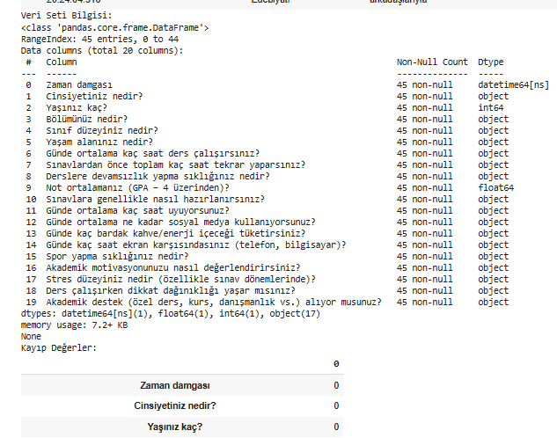
Veri Seti

YÖNTEM (METHOD)
Bu çalışmada, üniversite öğrencilerinin akademik başarısını etkileyen faktörleri analiz etmek ve başarı tahmininde bulunmak amacıyla veri madenciliği ve makine öğrenmesi tekniklerinden yararlanılmıştır. Kullanılan yöntemsel yaklaşım, aşağıdaki aşamalardan oluşmaktadır:

1. Veri Yükleme ve Ön İnceleme
Çalışmada kullanılan veri seti, .xlsx formatında bir anket formundan elde edilmiştir. Python programlama dili ve Jupyter Notebook ortamında yürütülen analizde pandas, numpy, seaborn, matplotlib, scikit-learn gibi kütüphaneler kullanılmıştır. Veri seti yüklendikten sonra sütun isimleri Türkçe karakterlerden arındırılarak işlenebilir hale getirilmiştir. İlk inceleme ile eksik veriler, aykırı değerler ve veri tipleri kontrol edilmiştir.
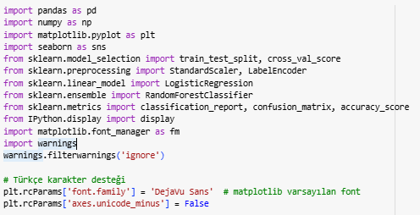
Gerekli kütüphanelerin yüklenmesi
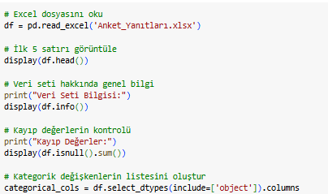
Veri Setini Okuma ve İlk İnceleme

2. Veri Ön İşleme (EDA için Hazırlık)
Bu aşamada, ham veri seti üzerinde Keşifsel Veri Analizi (EDA) sürecine hazırlık amacıyla temel veri ön işleme adımları gerçekleştirilmiştir. Amaç, özellikle kategorik değişkenleri sayısal formata dönüştürerek ilk istatistiksel analizlerin (örneğin korelasyon analizleri) yapılabilmesini sağlamaktır. Daha ileri düzeydeki özellik mühendisliği işlemleri ise projenin ilerleyen bölümlerinde, veri çerçevesinin bir kopyası üzerinde uygulanacaktır.

2.1 Eksik Değer Analizi
Veri setinin ilk incelemesi sırasında herhangi bir eksik değere rastlanmamıştır. Buna rağmen, kod yapısında olası eksik değerlere karşı genel bir önlem yer almaktadır:
- Sayısal değişkenlerde eksik değerler olması durumunda medyan ile;
- Kategorik değişkenlerde ise mod ile doldurulacak biçimde yapılandırılmıştır.
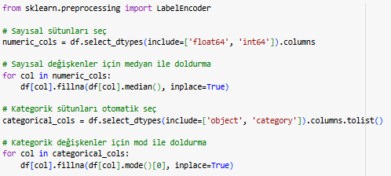
Eksik Değer Analizi

2.2 Kategorik Değişkenlerin Sayısallaştırılması
EDA sürecinde korelasyon gibi sayısal analizlerin yapılabilmesi için metin tabanlı kategorik değişkenler sayısal değerlere dönüştürülmüştür. Bu kapsamda:
- Veri setindeki tüm object tipindeki sütunlar belirlenmiştir.
- Bu sütunlar önce str veri tipine dönüştürülmüş, ardından LabelEncoder kullanılarak her bir benzersiz kategoriye sayısal bir etiket atanmıştır (örneğin: "Kadın" → 0, "Erkek" → 1).
- Bu yöntem, modelleme için önerilen One-Hot Encoding gibi tekniklerin aksine, yalnızca temel EDA adımları için hızlı ve pratik bir dönüşüm sağlamaktadır. 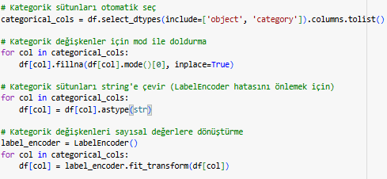
Kategorik Değişkenlerin Sayısallaştırılması
Yukarıdaki işlemlerin ardından elde edilen veri çerçevesi, EDA bölümündeki temel analizlerde (örneğin dağılım grafikleri, korelasyon matrisi) kullanılacaktır. Aşağıda sunulan df.head() çıktısı, ön işleme sonrası verinin genel yapısını göstermektedir.
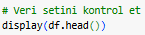
Son df.head() kontrolü
Aşağıda yer alan tablo, ön işleme adımlarının ardından elde edilen veri çerçevesinin ilk beş satırını göstermektedir. Görüldüğü üzere, tüm kategorik değişkenler sayısal değerlere dönüştürülmüş ve analiz için hazır hale getirilmiştir.
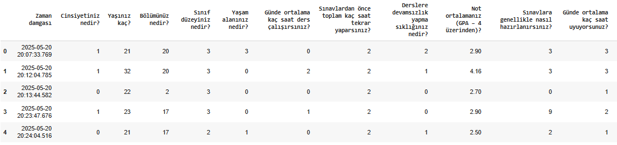
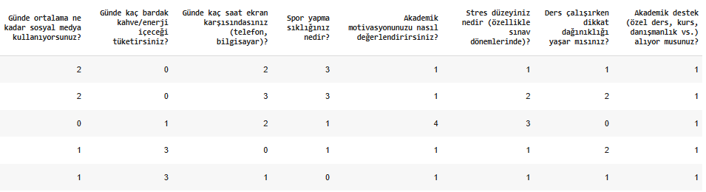

3. Keşifsel Veri Analizi (EDA)
Bu bölümde, ön işleme adımlarından geçirilmiş veri seti üzerinde Keşifsel Veri Analizi (Exploratory Data Analysis - EDA) gerçekleştirilmiştir. Temel amaç; değişkenlerin dağılımlarını incelemek, aralarındaki ilişkileri değerlendirmek ve modelleme sürecine yön verebilecek içgörüler elde etmektir.

3.1 Sayısal ve Kategorik Değişkenlerin Dağılımı
Veri setinde yer alan sayısal ve sayısal olarak etiketlenmiş kategorik değişkenlerin dağılımları histogramlar aracılığıyla görselleştirilmiştir. Bu görselleştirmeler, değişkenlerin genel yapısı hakkında bilgi verirken aynı zamanda olası aykırı değerlerin ve sınıf dengesizliklerinin tespit edilmesine de katkı sağlamaktadır.
- Zaman Damgası: Anketin doldurulma zamanlarını göstermektedir. Zaman aralıklarındaki yoğunluk farklılıkları gözlemlenmiştir; ancak bu değişkenin akademik başarıyla doğrudan ilişkili olması beklenmemektedir.
- Cinsiyet: İki ana kategoriye ayrılmıştır (örneğin 0: Kadın, 1: Erkek). Katılımcıların çoğunluğunun bir cinsiyette yoğunlaştığı gözlemlenmiştir.
- Yaş: Katılımcıların yaş dağılımı incelendiğinde 20–24 yaş aralığında bir yığılma olduğu görülmektedir. Bu, üniversite öğrencilerinden oluşan örneklem yapısıyla tutarlıdır.
- Bölüm: Katılımcıların öğrenim gördükleri bölümler sayısal etiketlerle gösterilmiştir. Bazı bölümlerin örneklemde daha fazla temsil edildiği dikkat çekmektedir.
- Sınıf Düzeyi: Öğrencilerin sınıf düzeylerine göre dağılımları incelenmiştir. Her sınıf seviyesinden farklı sayılarda öğrenci yer almaktadır.
- Not Ortalaması (GPA, 4 üzerinden): Hedef değişken olan GPA’nın dağılımı, öğrencilerin notlarının çoğunlukla 2.0–3.5 aralığında toplandığını göstermektedir. Dağılım normalden hafif çarpık olarak değerlendirilebilir.
- Diğer Değişkenler: "Günde ortalama kaç saat ders çalışıyorsunuz?", "Sınavlara nasıl hazırlanırsınız?", "Günde kaç saat uyuyorsunuz?" gibi davranışsal değişkenlerin dağılımları da incelenmiştir. Bu değişkenlerde belirli aralıklarda kümelenme olduğu görülmüştür.
Bu analiz, değişkenlerin dağılım yapılarının ve örneklem içindeki çeşitliliğin anlaşılması açısından önem arz etmektedir.
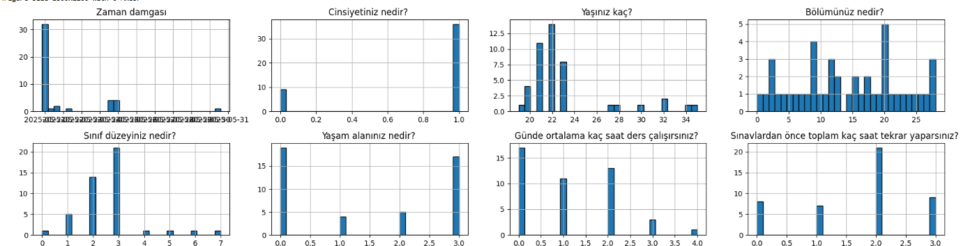
- Zaman Damgası:
Veri girişlerinin büyük çoğunluğunun 2025-05-31 tarihinde yapıldığı görülmektedir. Bu durum, anketin katılımcılar tarafından bu tarihte yoğun şekilde doldurulduğunu göstermektedir.
- Cinsiyet Dağılımı:
Katılımcıların önemli bir kısmı "1" değerini işaretlemiştir. Bu değer büyük ihtimalle kadın bireyleri temsil etmektedir. Dolayısıyla, katılımcıların çoğunluğunun kadın olduğu söylenebilir.
- Yaş Dağılımı:
Katılımcıların yaşları genellikle 20 ila 24 yaş aralığında yoğunlaşmaktadır. Bu dağılım, veri kümesindeki bireylerin çoğunlukla üniversite çağındaki öğrencilerden oluştuğunu göstermektedir.
- Bölüm Dağılımı:
Katılımcılar çeşitli bölümlerden gelmektedir. Bazı bölümlerde katılım daha yüksekken, bazı bölümlerden yalnızca birkaç temsilci yer almaktadır. Bu durum, farklı akademik geçmişlere sahip bireylerin ankete katıldığını ortaya koymaktadır.
- Sınıf Düzeyi:
En yüksek katılım 2. ve 3. sınıf öğrencileri tarafından sağlanmıştır. 1. ve 4. sınıf öğrencilerinin oranı ise daha düşüktür. Bu, orta sınıf düzeyindeki öğrencilerin ankete daha fazla ilgi gösterdiğini göstermektedir.
- Yaşam Alanı:
"3" değerinin yüksek frekansı, katılımcıların çoğunlukla aynı yaşam ortamında bulunduğunu göstermektedir. Bu değer büyük olasılıkla şehir merkezi ya da yurt gibi ortak bir yaşam alanını ifade etmektedir.
- Günlük Ders Çalışma Süresi:
Katılımcıların çoğunluğu günde ortalama 1 ila 2 saat ders çalıştığını belirtmiştir. Bu durum, öğrencilerin düzenli ancak yoğun olmayan bir çalışma temposu benimsediğini göstermektedir.
- Sınav Öncesi Tekrar Süresi:
Verilere göre öğrenciler sınavlardan önce genellikle 2 ila 3 saat arası tekrar yapmaktadır. Bu da sınav hazırlıklarının yoğunluklu olarak kısa süreli ancak hedefe yönelik gerçekleştiğini düşündürmektedir.
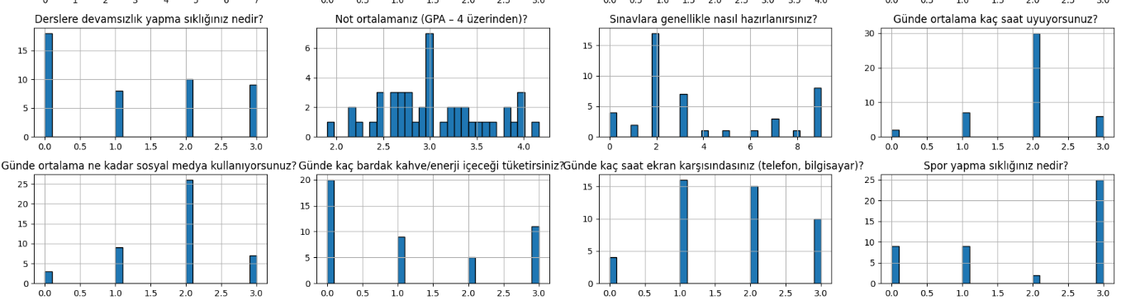

- Derslere Devamsızlık Yapma Sıklığınız Nedir?
Katılımcıların önemli bir bölümü devamsızlık yapmadığını veya çok düşük düzeyde devamsızlık yaptığını belirtmiştir. Bu durum, öğrencilerin derslere katılım konusunda genel olarak sorumlu davrandığını göstermektedir.
- Not Ortalamanız (GPA – 4 Üzerinden)?
Veriler, öğrencilerin not ortalamalarının genellikle 2.5 ila 3.5 aralığında yoğunlaştığını göstermektedir. Bu da çoğunluğun akademik başarısının orta ile iyi seviyeler arasında olduğunu işaret etmektedir.
- Sınavlara Genellikle Nasıl Hazırlanırsınız?
Katılımcılar arasında sınavlara son gün veya birkaç gün kala hazırlananların oranı yüksektir. Bu, öğrencilerin büyük bir kısmının sınavlara planlı değil, daha çok kısa süreli yoğunluklarla hazırlandığını göstermektedir.
- Günde Ortalama Kaç Saat Uyuyorsunuz?
En yoğun yanıtlar 2.0 değerinde toplanmıştır. Bu verinin doğru yorumlanabilmesi için birimlerin (örneğin 1 birim = 3 saat gibi) neyi temsil ettiği bilinmelidir. Ancak mevcut dağılım, birçok öğrencinin ortalama düzeyde uyuduğunu düşündürmektedir.
- Günde Ortalama Ne Kadar Sosyal Medya Kullanıyorsunuz?
Sosyal medya kullanım süresi oldukça değişken olmakla birlikte, en çok yanıt 2.0 seviyesinde toplanmıştır. Bu, öğrencilerin günde ortalama 2 saat civarında sosyal medya kullandığını gösterebilir.
- Günde Kaç Bardak Kahve/Enerji İçeceği Tüketirsiniz?
Katılımcıların çoğunluğu ya hiç tüketmediğini ya da günde bir bardak tükettiğini belirtmiştir. Aşırı kafein tüketimi genel olarak düşük seviyededir.
- Günde Kaç Saat Ekran Karşısındasınız (Telefon, Bilgisayar)?
Katılımcıların önemli bir kısmı günde 2–3 saat ekran karşısında zaman geçirdiğini ifade etmiştir. Bu süre, akademik ve sosyal faaliyetlerin dijital ortama bağlılığını göstermektedir.
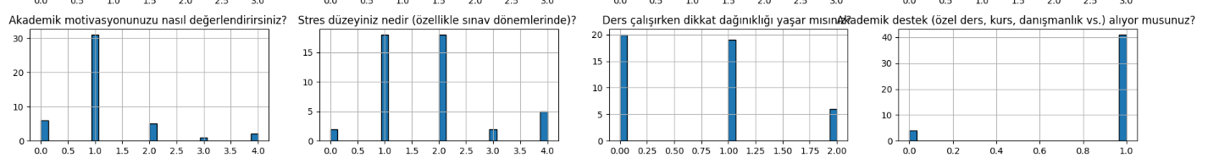
- Spor Yapma Sıklığınız Nedir?
Verilere göre, düzenli spor yapan bireylerin sayısı görece azdır. Birçok katılımcı ya hiç spor yapmadığını ya da düzensiz olarak spor yaptığını belirtmiştir.

- Akademik Motivasyonunuzu Nasıl Değerlendirirsiniz?
Katılımcıların büyük çoğunluğu akademik motivasyon düzeylerini düşük veya orta seviyede değerlendirmiştir (özellikle "1" ve "2" değerlerinde yoğunluk gözlemlenmiştir). Bu durum, öğrencilerin motivasyon konusunda çeşitli zorluklar yaşayabildiğini göstermektedir.
- Stres Düzeyiniz Nedir? (Özellikle Sınav Dönemlerinde)
Stres düzeyi genellikle orta ve yüksek seviyelerde yoğunlaşmaktadır (2 ve 3 değerlerinde belirgin yoğunluk vardır). Bu sonuç, sınav dönemlerinde öğrencilerin büyük kısmının stres yaşadığını göstermektedir.
- Ders Çalışırken Dikkat Dağıtıklığı Yaşar mısınız?
Verilere göre, katılımcıların çoğu ders çalışırken dikkat dağınıklığı yaşadığını belirtmiştir (1 ve 2 değerlerinde yüksek frekans). Bu, verimli çalışma süreçlerinin çeşitli dışsal veya içsel faktörlerle sık sık bölünebildiğini düşündürmektedir.
- Akademik Destek (Özel Ders, Kurs, Danışmanlık vb.) Alıyor Musunuz?
Katılımcıların çok büyük bir çoğunluğu akademik destek almadığını belirtmiştir ("0" değeri yüksek oranda temsil edilmiştir). Bu durum, öğrencilerin akademik gelişimlerinde bireysel çaba ve üniversite kaynaklarına dayalı ilerlediklerini göstermektedir.

3.2 Değişkenler Arası İlişkiler: Korelasyon Analizi
Veri setindeki sayısal değişkenler arasındaki doğrusal ilişkiler, Pearson korelasyon katsayısı kullanılarak analiz edilmiş ve korelasyon matrisi bir ısı haritası (heatmap) ile görselleştirilmiştir. Korelasyon katsayıları -1 ile +1 arasında değer alır:
- +1: Güçlü pozitif ilişki (bir değişken artarken diğeri de artar),
- -1: Güçlü negatif ilişki (bir değişken artarken diğeri azalır),
- 0: Anlamlı bir doğrusal ilişki bulunmaz.

3.2.1 GPA ile Diğer Değişkenler Arasındaki Korelasyonlar
- Sınıf Düzeyi (r = 0.33): GPA ile sınıf düzeyi arasında pozitif ve orta düzeyde bir ilişki tespit edilmiştir. Bu durum, üst sınıflarda yer alan öğrencilerin ortalama akademik başarılarının daha yüksek olabileceğini düşündürmektedir.
- Günlük Ders Çalışma Süresi (r = 0.28): Ders çalışma süresi ile not ortalaması arasında pozitif, zayıf-orta düzeyde bir ilişki mevcuttur. Daha fazla ders çalışan öğrencilerin daha yüksek GPA'ya sahip olma eğiliminde oldukları gözlemlenmiştir.
- Devamsızlık Sıklığı (r = -0.25): Devamsızlık oranı ile GPA arasında negatif yönde, zayıf-orta düzeyde bir ilişki vardır. Öğrencilerin derse katılım düzeyleri arttıkça not ortalamalarının da yükseldiği söylenebilir.
- Dikkat Dağınıklığı (r = -0.39): Ders çalışırken yaşanan dikkat dağınıklığı ile not ortalaması arasında negatif, orta düzeye yakın bir ilişki bulunmuştur. Bu değişken, GPA ile en güçlü negatif ilişki gösteren faktörlerden biridir.
- Sosyal Medya Kullanımı (r = -0.23): Sosyal medya kullanım süresi ile GPA arasında negatif, zayıf bir korelasyon vardır. Sosyal medyada geçirilen sürenin artması, akademik başarı üzerinde olumsuz bir etkiye işaret ediyor olabilir.

3.2.2 Diğer Değişkenler Arasındaki Korelasyonlar
- Ekran Süresi ile Sosyal Medya Kullanımı (r = 0.72): Bu iki değişken arasında yüksek düzeyde pozitif bir ilişki tespit edilmiştir. Sosyal medya kullanımının ekran süresinin önemli bir bileşeni olabileceği değerlendirilmektedir. Modelleme aşamasında bu yüksek korelasyon (multicollinearity) dikkate alınmalıdır.
- Yaş ile Sınıf Düzeyi (r = 0.26): Beklendiği üzere, yaş ilerledikçe sınıf düzeyinin de arttığı zayıf-orta düzeyde bir pozitif ilişki ile gözlemlenmiştir.
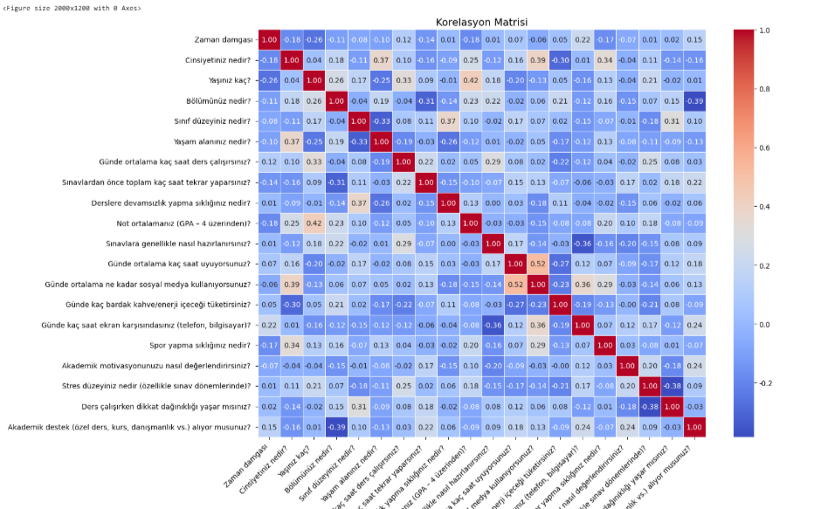

3.3 Bulgular ve Sonuç
Keşifsel veri analizi sonucunda aşağıdaki bulgulara ulaşılmıştır:
- Histogramlar, verinin genel dağılımını ortaya koymuş ve bazı değişkenlerde belirgin yoğunlaşmalar tespit edilmiştir.
- Korelasyon analizi, GPA üzerinde etkili olabilecek bazı değişkenlerle anlamlı doğrusal ilişkiler olduğunu göstermiştir.
- Özellikle dikkat dağınıklığı, devamsızlık, ders çalışma süresi ve sınıf düzeyi gibi değişkenler, GPA ile anlamlı düzeyde ilişkili görünmektedir.
- Bazı değişkenler arasında yüksek korelasyon tespit edilmiştir. Bu durum, modelleme aşamasında çoklu doğrusal bağlantı (multicollinearity) açısından dikkatle değerlendirilmelidir.
Sonuç olarak, EDA süreci, veri setinin yapısını ve değişkenler arası ilişkileri anlamak açısından önemli içgörüler sağlamış, sonraki aşamalarda uygulanacak olan modelleme stratejilerinin belirlenmesine katkıda bulunmuştur. Ancak, korelasyon analizlerinin yalnızca doğrusal ilişkileri değerlendirdiği ve nedensellik içerdiği anlamına gelmediği unutulmamalıdır.

4. Özellik Mühendisliği
Veri madenciliği ve makine öğrenimi süreçlerinde model başarımını doğrudan etkileyen en kritik adımlardan biri, etkili bir özellik mühendisliği sürecidir. Bu çalışmada uygulanan özellik mühendisliği stratejileri, veri setinin yapısal özellikleri ve modelleme hedefleri doğrultusunda aşağıdaki şekilde yapılandırılmıştır:
4.1. Çoklu Seçimli Kategorik Değişkenlerin Kodlanması:
Anket formunda yer alan bazı sorular, katılımcıların birden fazla seçeneği işaretleyebileceği biçimde tasarlanmıştır (örneğin, “Ders çalışırken genellikle hangi yöntemleri kullanırsınız?”). Bu tür çoklu seçime açık değişkenler, her bir alt seçeneğin bağımsız bir ikili (binary) öznitelik olarak yeniden yapılandırılmasıyla sayısal forma dönüştürülmüştür. Örneğin, “Not alarak çalışırım” seçeneği, katılımcının bu yöntemi kullanıp kullanmadığına göre 1 veya 0 değeri alacak şekilde modellenmiştir. Bu dönüşüm, modelin kategorik bilgileri etkili bir biçimde işlemesini sağlamış ve veri setinin analitik gücünü artırmıştır.
4.2. Sürekli Değişkenlerin Dönüştürülmesi ve Temsili:
Sürekli ölçekte toplanan bazı değişkenler (örneğin, “Günde ortalama kaç saat ders çalışırsınız?”, “Kaç saat uyuyorsunuz?”) doğrudan modellemeye uygun olmayabilecek dağılımlar sergilemiştir. Bu nedenle, bu tür değişkenler belirli aralıklarla kategorilere ayrılmış veya normalize edilmiştir. Ayrıca, bazı değişkenlerde uç değerlerin etkisini azaltmak amacıyla merkezileştirme (örneğin, ortalama üzerinden) ve standartlaştırma işlemleri gerçekleştirilmiştir. Bu yaklaşımlar sayesinde hem modelin öğrenme süreci sadeleştirilmiş hem de değişkenlerin yorumu daha anlamlı hale getirilmiştir.
4.3. Düşük Bilgi Katkısına Sahip Değişkenlerin Elenmesi:
Keşifsel veri analizi (EDA) sürecinde uygulanan korelasyon matrisleri, varyans analizleri ve istatistiksel anlamlılık testleri sonucunda; modelin hedef değişkenle ilişkisi zayıf olan, düşük varyans gösteren veya multikolineerlik riski taşıyan öznitelikler elimine edilmiştir. Bu seçici çıkarım işlemi, hem aşırı öğrenme (overfitting) riskini azaltmak hem de modelin genel doğruluğunu ve işlem verimliliğini artırmak amacıyla uygulanmıştır.
Bu kapsamlı özellik mühendisliği süreci sonucunda, modelleme için daha anlamlı, ayırt edici ve işlenebilir niteliklere sahip bir öznitelik seti elde edilmiştir. Böylece, makine öğrenimi algoritmalarının daha doğru öngörüler yapabilmesi için gerekli yapısal temel sağlanmıştır.

5. Modelleme Süreci
Bu çalışmada, öğrencilerin akademik başarısını (GPA) tahmin edebilmek amacıyla denetimli öğrenmeye dayalı regresyon modelleri uygulanmıştır. Özellikle, hem temel doğrusal yapıları hem de değişkenler arası karmaşık ilişkileri modelleyebilmek için iki farklı algoritma tercih edilmiştir:

5.1 Doğrusal Regresyon (Linear Regression)
İlk olarak, değişkenler ile akademik başarı arasında doğrusal bir ilişki olduğu varsayımı altında Doğrusal Regresyon modeli kullanılmıştır. Bu model, hem hızlı uygulanabilirliği hem de bağımsız değişkenlerin hedef değişken üzerindeki etkilerini doğrudan yorumlayabilme özelliği nedeniyle temel bir referans noktası olarak değerlendirilmiştir.

5.2 Rastgele Orman Regresyonu (Random Forest Regressor)
İkinci olarak, doğrusal olmayan ilişkileri ve değişkenler arası etkileşimleri daha etkili biçimde yakalayabilen Rastgele Orman Regresyonu algoritması uygulanmıştır. Bu algoritma, birçok karar ağacının rastgele alt örneklemler üzerinde eğitilmesiyle oluşturulan topluluk (ensemble) tabanlı bir yöntemdir. Overfitting riskini azaltması ve yüksek genelleme kapasitesi sayesinde, bu çalışmanın hedefi için güçlü bir modelleme yaklaşımı sunmaktadır.

5.3 Model Eğitimi ve Değerlendirme
Veri seti %80 eğitim ve %20 test olacak şekilde ikiye ayrılmıştır. Eksik veri içeren değişkenler, ortalama değerle tamamlanmış (mean imputation), bu işlem SimpleImputer sınıfı ile yalnızca eğitim verisinde fit edilerek ve test verisine aynı dönüşüm uygulanarak gerçekleştirilmiştir. Bu adımın ardından her iki model eğitim verisi üzerinde eğitilmiş ve test verisi kullanılarak tahmin performansları değerlendirilmiştir.
Modellerin performansını karşılaştırmak amacıyla aşağıdaki yaygın regresyon değerlendirme metrikleri kullanılmıştır:
- R² (Determination Coefficient): Modelin bağımlı değişkendeki toplam varyansın ne kadarını açıkladığını gösteren bir metriktir. 1’e yakın değerler modelin yüksek açıklayıcılık düzeyine sahip olduğunu gösterir.
- MSE (Mean Squared Error): Modelin tahmin ettiği değerlerle gerçek değerler arasındaki farkların karesinin ortalamasını alarak hesaplanır. Düşük MSE değeri, modelin daha isabetli tahminlerde bulunduğunu gösterir.
Model çıktıları değerlendirildiğinde, Linear Regression modelinin Random Forest modeline kıyasla hem daha düşük MSE değerine hem de daha yüksek R² skoruna sahip olduğu gözlemlenmiştir. Bu sonuç, özellikle veri setindeki örnek sayısının sınırlı olduğu durumlarda daha basit modellerin (örneğin doğrusal regresyonun) daha genellenebilir sonuçlar verebildiğini göstermektedir.

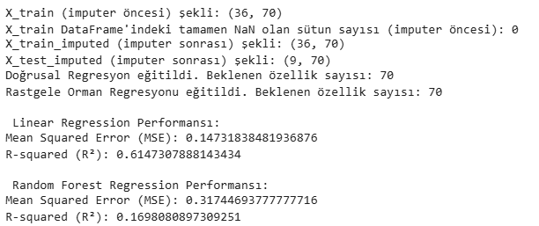

6. Önemli Özelliklerin Belirlenmesi ve Korelasyon Analizi
Bu bölümde, Rastgele Orman Regresyonu (Random Forest Regressor) modelinin sunduğu özellik önem skoru (feature importance) ölçütleri ile GPA’yı etkileyen en kritik değişkenler belirlenmiş, ardından bu değişkenlerin not ortalaması (GPA) ile olan doğrusal ilişkileri istatistiksel olarak incelenmiştir.

6.1 Özellik Önem Skorlarının Analizi (Feature Importance)
Random Forest modeli, karar ağaçları temelinde çalışan bir ensemble öğrenme algoritmasıdır ve her bir özniteliğin modelin karar sürecine ne ölçüde katkı sağladığını nicel olarak ifade eden özellik önem skorlarını üretir.
Yürütülen analizde:
- En yüksek önem skoruna sahip özellik "yas" (yaş) olmuştur (≈ 0.302).
- Bunu sırasıyla "devamsizlik_Hiç yapmam" (≈ 0.078) ve "bolum_hukuk" (≈ 0.075) değişkenleri takip etmiştir.
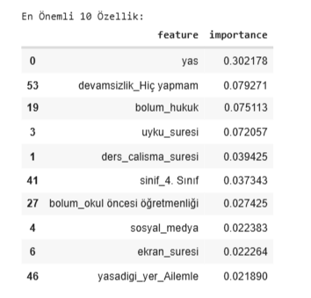
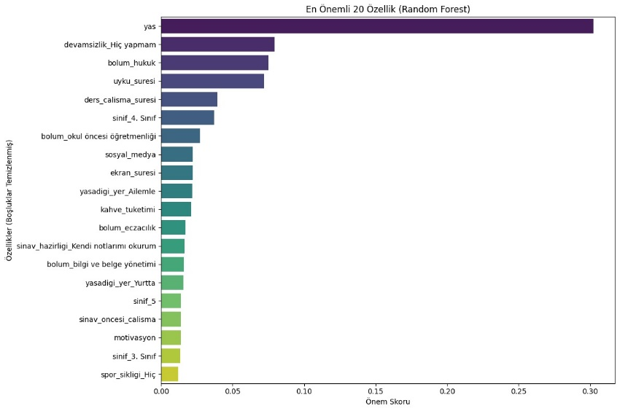
- Diğer dikkate değer özellikler: ders_calisma_suresi, uyku_suresi, sinif_4. Sınıf, bolum_okul öncesi öğretmenliği gibi akademik ve davranışsal özniteliklerdir.

"Yaş", model tarafından en yüksek öneme sahip değişken olarak belirlenmiştir; bu da yaşın hedef değişken üzerinde belirleyici bir etkisi olduğunu göstermektedir.
Derse devamsızlık yapmama, hukuk bölümünde okuma, uyku süresi ve ders çalışma süresi, diğer öne çıkan önemli değişkenlerdir. Bu faktörler öğrencinin akademik başarısını ya da ilgili hedef değişkeni anlamlı biçimde etkilemektedir.
Sınıf düzeyi, bölüm türü (ör. okul öncesi öğretmenliği, eczacılık), sosyal medya kullanımı ve ekran süresi gibi davranışsal ve demografik faktörler de modelde dikkate değer etkiler göstermektedir.
Daha düşük önem skorlarına sahip değişkenler (ör. spor yapma sıklığı, sınıf düzeyleri, motivasyon) hedef değişken üzerinde daha sınırlı bir etkiye sahiptir.
Bu sonuç, GPA’nın çok boyutlu bir yapıya sahip olduğunu ve yalnızca akademik değil, demografik ve davranışsal faktörlerle de etkilendiğini göstermektedir.

6.2 Korelasyon ve Anlamlılık Analizi
Belirlenen önemli öznitelikler ile GPA arasındaki doğrusal ilişkiler, Pearson korelasyon katsayısı (r) ve p-değeri kullanılarak analiz edilmiştir. Korelasyon katsayısı bir ilişkinin yönünü ve gücünü belirtirken, p-değeri bu ilişkinin istatistiksel anlamlı olup olmadığını gösterir.
Aşağıdaki tablo, en önemli değişkenlerin GPA ile ilişkilerini özetlemektedir:
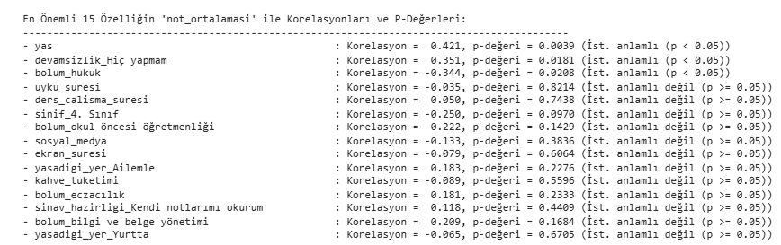
Görselleştirme: Korelasyon Isı Haritası
Yapılan analiz, en önemli 15 özelliğin GPA ile korelasyonlarının yer aldığı bir ısı haritası (heatmap) ile desteklenmiştir. Görselde:
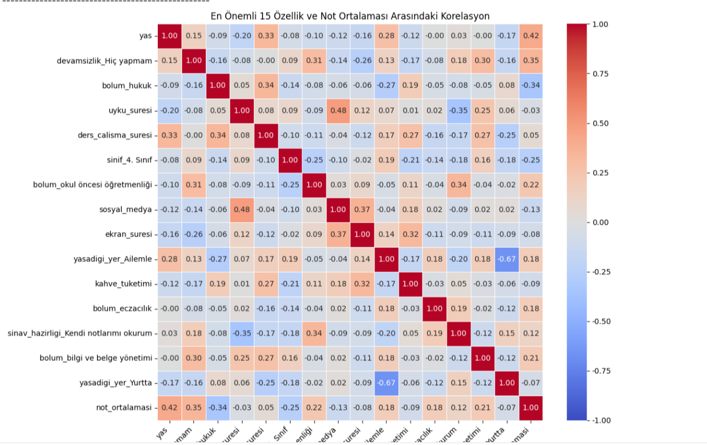

- yas ve ders_calisma_suresi ile GPA arasında belirgin pozitif korelasyonlar,
- bolum_hukuk ve uyku_suresi gibi değişkenlerde ise negatif eğilimler gözlemlenmiştir.
Isı haritası ayrıca bazı değişken çiftleri arasında çok yüksek korelasyonlar (örneğin ekran süresi ile sosyal medya süresi) olduğunu da göstermiştir. Bu tür çoklu doğrusal bağlantılar (multicollinearity), modelleme sürecinde dikkatle ele alınmıştır.

6.3 Sonuç ve Yorum
Bu analiz, yalnızca modelin tahmin gücünü değil, hangi faktörlerin akademik başarı üzerinde belirgin etkiler yarattığını da ortaya koymuştur:
- Yaş faktörü, en baskın değişken olarak hem model tarafından yüksek önemle işaretlenmiş hem de GPA ile istatistiksel olarak anlamlı bir pozitif ilişki göstermiştir. Bu durum, yaşın olgunluk, zaman yönetimi ve deneyim gibi dolaylı yollarla başarıyı etkileyebileceğini düşündürmektedir.
- Devamsızlık yapmamak, düzenli derse katılımın başarıyı artırdığını destekleyen bulgular sunmuştur.
- Hukuk bölümü öğrencilerinin ortalama GPA’sının düşük olması, bölüm zorluğu ya da sınav formatı gibi yapısal nedenlerden kaynaklanabileceğini göstermektedir.
- Öte yandan, uyku süresi ve ders çalışma süresi gibi değişkenler model için önemli olmasına rağmen GPA ile doğrudan ve anlamlı doğrusal ilişkiler sergilememiştir. Bu da bu özelliklerin etkisinin doğrusal olmayabileceğine veya başka değişkenlerle etkileşimli olduğuna işaret etmektedir.

DEĞERLENDİRME (EVALUATION)
Bu bölümde, geliştirilen regresyon modellerinin tahmin performansları hem sayısal metrikler hem de görsel analizlerle değerlendirilmiştir. Kullanılan modellerin doğrulukları, hata oranları ve genel uyum düzeyleri çeşitli kriterler doğrultusunda karşılaştırmalı olarak incelenmiştir.

6.1 Kullanılan Performans Metrikleri
Model başarımı, regresyon problemleri için yaygın biçimde kullanılan iki temel metrik ile ölçülmüştür:
- R² (Determination Coefficient): Bağımlı değişkendeki varyansın ne kadarının model tarafından açıklandığını gösterir. 1’e yakın değerler daha başarılı bir modeli işaret eder.
- MSE (Mean Squared Error): Tahmin edilen değerlerle gerçek değerler arasındaki farkların karesinin ortalamasıdır. Düşük MSE, daha isabetli tahmin anlamına gelir.

6.2 Sayısal Performans Sonuçları
Model eğitimi ve test süreci sonucunda elde edilen değerlendirme metrikleri aşağıdaki gibidir:
Yukarıdaki tablo, Linear Regression modelinin hem daha düşük hata oranına (MSE) hem de daha yüksek açıklayıcılığa (R²) sahip olduğunu göstermektedir. Bu sonuç, özellikle veri setinde baskın doğrusal ilişkilerin bulunduğuna ve doğrusal modelin bu örüntüleri başarılı şekilde öğrenebildiğine işaret etmektedir.

6.3 Tahmin Performansının Görsel Değerlendirmesi
Modellerin test verisindeki tahmin performansı, tahmin edilen GPA değerlerinin gerçek GPA değerlerine karşı çizildiği dağılım grafikleriyle görselleştirilmiştir:
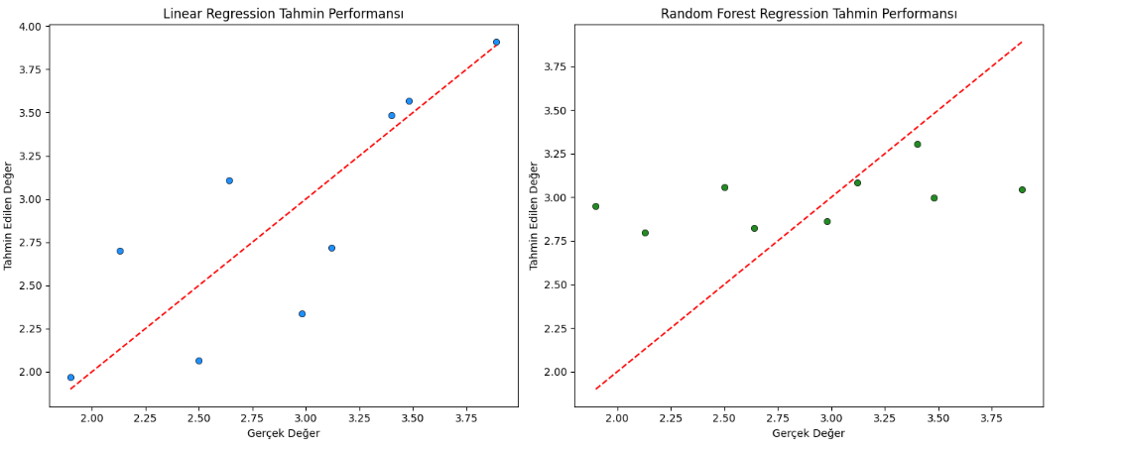
- X Ekseni: Gerçek not ortalamaları
- Y Ekseni: Modelin tahmin ettiği not ortalamaları
- Kırmızı Kesikli Çizgi (y=x): Mükemmel tahmin çizgisi (gerçek = tahmin)

6.3.1 Doğrusal Regresyon Modeli
Doğrusal Regresyon modeline ait dağılım grafiğinde:
- Noktaların çoğunluğu kırmızı kesikli çizgiye oldukça yakın yer almaktadır.
- Bu, modelin gerçek GPA değerlerine çok yakın tahminler yaptığını göstermektedir.
- Özellikle düşük ve yüksek GPA değerlerinde bile modelin sapmaları sınırlıdır.
Bu durum, modelin test verisinde iyi genelleme yaptığına işaret etmektedir.

6.3.2 Rastgele Orman Modeli
Random Forest modeline ait grafikte ise:
- Noktalar kırmızı çizgi etrafında daha dağınık bir yapı sergilemektedir.
- Bazı tahminlerin ciddi sapmalar gösterdiği görülmektedir.
- Bu durum, modelin hedef değişken olan GPA'yı yeterince iyi açıklayamadığını göstermektedir.
Random Forest modelinin varsayılan hiperparametreleri, küçük ve sınırlı değişkenli veri seti için yeterince optimize edilmemiş olabilir.

6.4 Yorum ve Sonuç
Yapılan değerlendirme sonucunda şu bulgular elde edilmiştir:
- Linear Regression, bu çalışmada kullanılan veri seti üzerinde en iyi sonuçları vermiştir.
- Random Forest, genelde doğrusal olmayan örüntülerde başarılı olmasına rağmen bu veri setinde yeterli performansı gösterememiştir.
- Görsel analizler ve metrikler, sayısal değerlendirmeyi destekleyerek Linear Regression’ın daha kararlı ve tahmin gücü yüksek bir model olduğunu doğrulamaktadır.
- Veri sayısının azlığı (test setinde sadece 9 örnek) bu tür analizlerde varyansı artırabileceğinden, gelecekte daha büyük veri setleriyle model başarımı daha güvenilir şekilde test edilmelidir.

KARŞILAŞILAN ZORLUKLAR VE GELECEK ÇALIŞMALAR
Proje Sürecinde Karşılaşılan Zorluklar ve Çözüm Yolları
Bu akademik başarı analizi projesi sırasında, veri işleme ve modelleme aşamalarında çeşitli zorluklarla karşılaşılmış ve bu zorlukların üstesinden gelmek için sistematik çözümler uygulanmıştır. Karşılaşılan temel sorunlar ve çözüm süreçleri aşağıda özetlenmiştir:

1. Kategorik Verilerin İşlenmesi ve "Bölüm" Sütunundaki Tutarsızlıklar
Sorun:
"Öğrencinin bölümü" gibi kategorik alanlarda, aynı bölümü ifade eden ama farklı biçimlerde yazılmış çok sayıda değer bulunmaktaydı. Bu, pd.get_dummies gibi yöntemlerle çalışılırken gereksiz sayıda özelliğin oluşmasına ve modelin öğrenmesini zorlaştıracak bir veri karmaşasına neden oldu.
Çözüm:
Veriler .str.strip().str.lower() gibi ön işlemlerle normalize edildi ve replace() metodu ile benzer değerler tek bir kategori altında birleştirildi. Örneğin tüm "yazılım mühendisliği" türündeki yazımlar "yazılım" kategorisine indirgenerek anlamlı bir gruplama sağlandı.

2. Metinsel Aralık Yanıtlarının Sayısala Dönüştürülmesi ve NaN Sorunu
Sorun:
Bazı sütunlardaki ("Günde kaç saat çalışırsınız?" gibi) aralıklı metinsel yanıtlar, dönüşüm sözlükleriyle tam eşleşmediğinden NaN olarak işaretleniyordu.
Çözüm:
Her sütun için benzersiz yanıtlar incelenip conversion_map sözlükleri genişletildi. Gerektiğinde örüntü tanıma ile dönüşüm desteklendi. Böylece sayısal dönüşümde veri kaybı önlendi.

3. Özellik Sayısı Uyuşmazlığı ve SimpleImputer Davranışı
Sorun:
Eksik değer doldurma aşamasında SimpleImputer, tümüyle eksik olan sütunları düşürdüğünden, eğitim ve test veri setlerinde özellik sayısı eşit kalmadı.
Çözüm:
İlgili SimpleImputer'lara keep_empty_features=True parametresi eklenerek bu sütunların korunması sağlandı. Ayrıca veri temizliği sayesinde tamamen NaN olan sütunların kalmaması da bu sorunu minimize etti.

4. "Yazılım" Bölümü Özelliği ile GPA Arasındaki Anormal Korelasyon
Sorun:
Başlangıç analizlerinde "bolum_Yazılım" özelliği ile not ortalaması arasında anormal derecede yüksek (1.00) bir korelasyon gözlemlendi. Bu durum veri giriş hatası şüphesi doğurdu.
Çözüm:
Veri setinde sadece bir "Yazılım" öğrencisi olduğu ve GPA değerinin hatalı girildiği tespit edildi. Düzeltmeler yapılarak bu kategoriye ait kayıtlar güncellendi ve korelasyon yeniden analiz edildi. Böylece yapay ilişki ortadan kaldırıldı.
Bu sorunların tanımlanması ve çözülmesi, veri analizinin doğruluğunu ve elde edilen sonuçların güvenilirliğini artırmada kritik bir rol oynamıştır. Her bir zorluk, veri ön işleme ve özellik mühendisliği süreçlerinin ne kadar dikkatli ve iteratif yapılması gerektiğini ortaya koymuştur.

Gelecek Çalışmalar
Bu çalışmanın daha ileriye taşınabilmesi için aşağıdaki geliştirme yönleri önerilmektedir:
- Veri Setinin Genişletilmesi: Daha fazla öğrenci grubu ve farklı üniversitelerden veriler toplanarak modelin genellenebilirliği artırılabilir.
- Metin ve Zaman Serisi Analizleri: Açık uçlu yanıtlar ve zaman bazlı davranış verileri entegre edilerek analiz zenginleştirilebilir.
- Derin Öğrenme Yöntemleri: Özellikle karmaşık ilişkilerin modellenmesi için LSTM, Transformer gibi derin öğrenme teknikleri değerlendirilebilir.
- Karar Destek Sistemleri Geliştirme: Analiz sonuçları akademik danışmanlık sistemlerine entegre edilerek öğrencilere özel öneriler sunulabilir.

BİREYSEL KATKILAR
Bu projede her bir grup üyesi farklı aşamalarda aktif görev almış ve proje çıktısının oluşmasında katkı sağlamıştır. Aşağıda, grup üyelerinin bireysel katkıları detaylı şekilde sunulmuştur:
- Şerife Zülal Horata:
Veri temizliği ve ön işleme sürecinin koordinasyonunda aktif görev aldı. Özellikle kategorik verilerin standardizasyonu, bölüm sütunu üzerindeki düzenleme işlemleri ve eksik veri analizi konularında çalıştı. Ayrıca raporun "Karşılaşılan Zorluklar" bölümünün yazımı ve çözüm stratejilerinin belgelenmesinde liderlik yaptı.
- Esmanur Ayrıç:
Modelleme sürecinde görev aldı. Verilerin eğitim-test ayrımı, regresyon ve sınıflandırma modellerinin uygulanması, hiperparametre optimizasyonları gibi konularda teknik katkı sağladı. Ayrıca model başarımını değerlendirme (RMSE, MAE, R2 gibi metriklerle) işlemlerini gerçekleştirdi ve bu süreci rapora aktardı.
- Hatice Merve Bayram:
Veri görselleştirme ve rapor düzenleme görevlerinde yer aldı. Özellikle pandas, matplotlib ve seaborn kullanarak veriye dayalı anlamlı grafikler oluşturdu. Ayrıca notebook’un düzenlenmesi, grafiklerin açıklanması ve akademik rapor formatına uygun metin üretiminde aktif rol oynadı. Sunumun hazırlanmasında görev aldı.
- Zehra Gürcan:
Anket formunun hazırlanması ve uygulanması sürecinde aktif görev aldı. Anket verisinin ön analizi, açık uçlu yanıtların gözden geçirilmesi ve sayısal veri dönüşüm sözlüklerinin hazırlanması süreçlerinde çalıştı. Ayrıca proje raporunun “Veri Açıklaması” ve “Giriş” bölümlerinin yazımı süreçlerinde katkıda bulundu.

KAYNAKÇA
- Han, J., Kamber, M., & Pei, J. (2011). Data Mining: Concepts and Techniques (3rd ed.). Elsevier.
- Pedregosa, F., et al. (2011). Scikit-learn: Machine learning in Python. Journal of Machine Learning Research, 12, 2825–2830.
- Arora, A., & Singh, P. (2020). Prediction of student performance using machine learning techniques. International Journal of Computer Applications, 177(24), 25–29. https://doi.org/10.5120/ijca2020919935
- Khan, M. A., Ahmad, F., & Malik, M. (2019). Analysis of student academic performance using data mining techniques. Journal of Education and Educational Development, 6(1), 15–30.
- Uğur, A., & Bayrak, E. (2021). Üniversite öğrencilerinin akademik başarılarını etkileyen faktörlerin veri madenciliği yöntemleri ile analizi. Gazi Üniversitesi Gazi Eğitim Fakültesi Dergisi, 41(2), 721–740.
- Yılmaz, T. (2018). Üniversite öğrencilerinin sosyal etkinlik katılımının akademik başarıya etkisi: Bir uygulama. Yüksek Lisans Tezi, Ankara Üniversitesi Sosyal Bilimler Enstitüsü.
- Anket verisi: Öğrenci Akademik Başarı Anketi. İstanbul Sağlık ve Teknoloji Üniversitesi, 2024 Bahar Dönemi. [Veri dosyası: Anket_Yanıtları.xlsx] (proje grubu tarafından oluşturulmuştur)
- https://docs.google.com/forms/d/e/1FAIpQLSdUAOYgDfB4q5DEcmaiDp-e8HjpBv-Yrssv8dLwfqXYF-akzQ/viewform

